BAB IV

HASIL DAN PEMBAHASAN

Pada pengelolahan hasil penelitian ini analisis data menggunakan statistik deskriptif dan statistik inferensial. Untuk mendeskripsikan data yang terkumpul dengan menganalisis data gaya belajar siswa, kemampuan berpikir kreatif, dan kemampuan pemecahan masalah menggunakan statistik deskriptif. Pada statistik inferensial menggunakan uji MANOVA untuk menguji hipotesis. Hasil dan pembahasan dalam pelaksanaan penelitian ini akan dijabarkan secara terinci dalam bab ini dengan melakukan kaitan temuan dengan teori pada penelitian lainnya yang relevan.

4.1 Statistik Deskriptif
Statistik deskriptif akan menguraikan keadaan gaya belajar siswa, kemampuan berpikir kreatif siswa dan kemampuan pemecahan masalah siswa.
Langkah-langkah analisis statistik deskriptif berbantukan SPSS adalah:
- Buka file employee data.sav

- Dari menu utama SPSS 25, pilihlah Analize kemudian pilih submenu Descriptive Statistics, lalu pilih Descriptive.
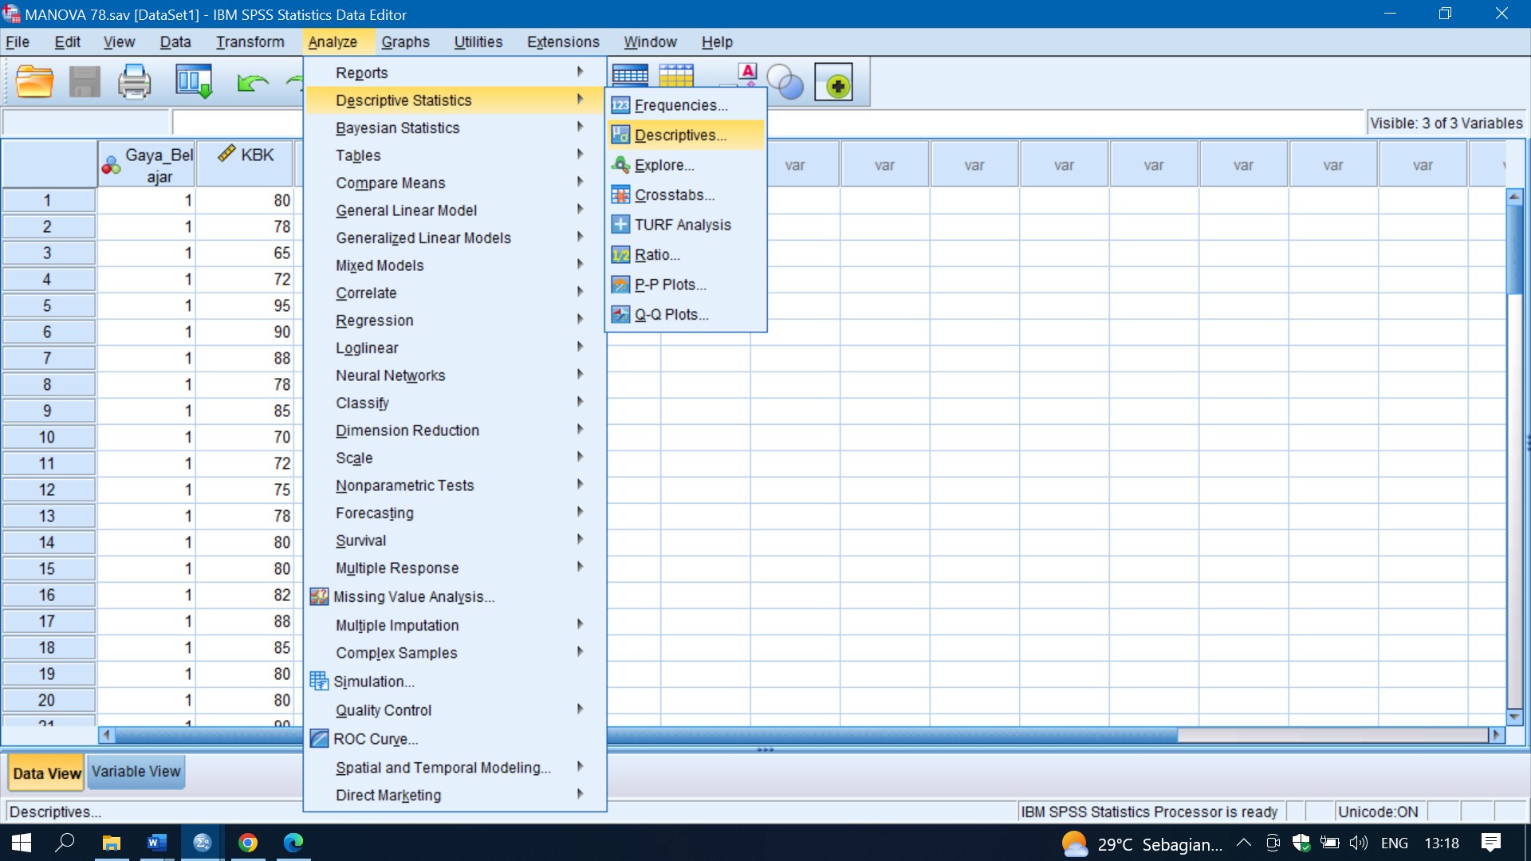
- Akan tampak dilayar monitor window Descriptives. Pindahkan semua variabel dari ke kotak variables
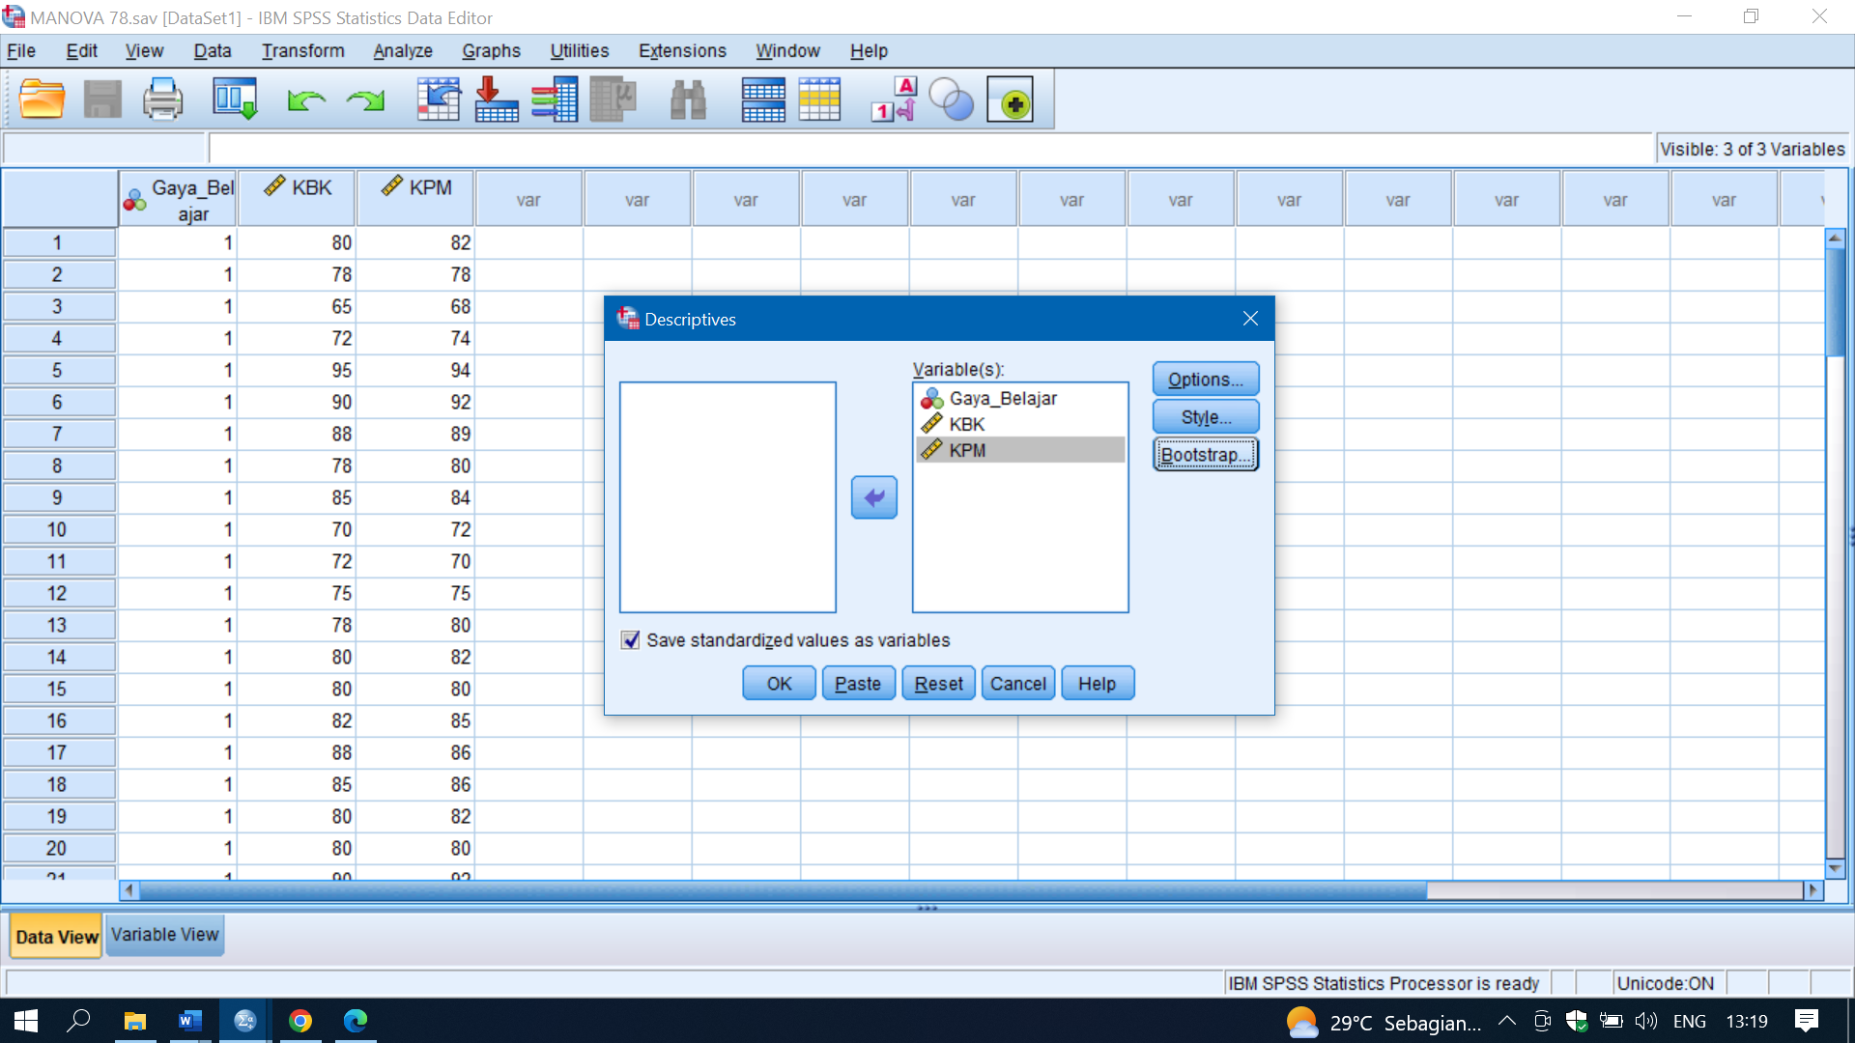
- Klik options akan tampak dilayar monitor window Descriptives: Option. Centang Mean dan Standart Deviation
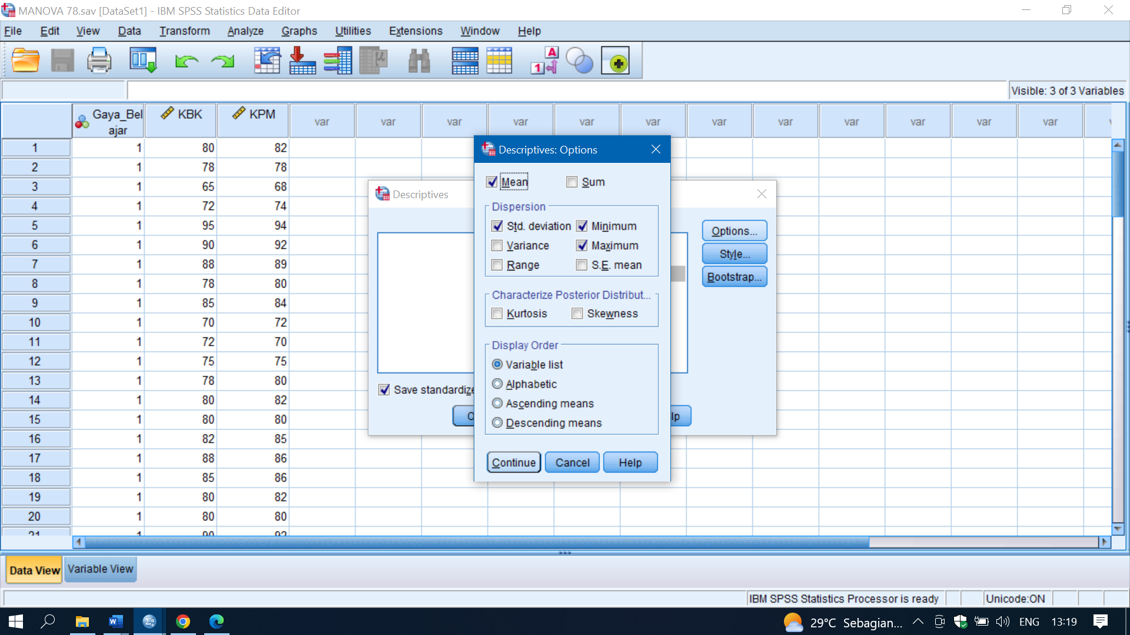
- Klik Continue lalu Ok
- Akan tampil output statistik deskriptif-nya

    - Deskripsi Hasil Gaya Belajar
Pada penelitian ini gaya belajar siswa diidentifikasi dengan instrumen non tes menggunakan angket gaya belajar. Pengisian angket dilakukan siswa dalam waktu 45 menit. Tujuan dari identifikasi gaya belajar ini untuk mengelompokkan tipe gaya belajar siswa berdasarkan gaya belajarnya yaitu tipe visual auditori dan kinestetik. Angket ini dilakukan kepada 108 siswa yang terdiri dari 34 pernyataan di mana 13 pernyataan untuk gaya belajar visual 13 pernyataan untuk gaya belajar auditori dan 13 pernyataan untuk gaya belajar kinestetik. Sesuai dengan hasil pengelompokan maka diperolehlah tabel berikut ini

Tabel 4.1 Kelompok Siswa Menurut Gaya Belajarnya
No | Gaya Belajar | Jumlah Siswa | Persentase
1. | Visual | 21 | 19,44%
2. | Auditori | 49 | 45,37%
3. | Kinestetik | 34 | 31,48%
4. | Visual-Auditori | 3 | 2,78%
No | Gaya Belajar | Jumlah Siswa | Persentase
5. | Visual-Kinestetik | 1 | 0,93%

Pada tabel diatas menunjukkan bahwa tipe suditori yang jumlahnya lebih banyak dalam penelitian ini, yaitu 45,37%. Dari hasil angket gaya belajar ada 4 siswa yang memiliki gaya belajar campuran yaitu visual-auditori 3 orang dan visual-kinestetik 1 orang. Maka keempat siswa ini tidak diikutsertakan mengikuti tes selanjutnya karena yang diteliti hanyalah yang memiliki salah satu gaya belajar yang mendominasi hakikat peserta didik dalam belajar dan bukan gaya belajar campuran. Sehingga sampel yang memenuhi syarat adalah 104 orang dan akan mengikuti tes kemampuan berpikir kreatif serta kemampuan pemecahan masalah.
Sejalan dengan penelitian (Yulianci et al., 2019) diperoleh kecenderungan gaya belajar visual 34%, ada 50% untuk gaya belajar auditori, dan gaya belajar kinestetik didapatkan persentase 16%, dengan demikian diketahui dari tiga gaya belajar tersebut, maka gaya belajar yang paling cenderung adalah gaya belajar auditori. Siswa yang bergaya belajar auditori, yang memegang mendominasi adalah indera pendengaran (audio), siswa dominan belajar melalui apa yang mereka dengarkan. Penelitian (Syawahid & Putrawangsa, 2018) juga mendapatkan gaya belajar siswa sebanyak 16 orang tipe visual, 28 orang tipe auditori, 21 orang tipe kinestetik, dan tidak ada yang mendominasi sebanyak 18 orang. (Ma’rif, 2022) jugadalam penelitiannya mengidentifikasi gaya belajar visual mempunyai jumlah sebanyak 24 peserta didik, berikutnya adalah gaya belajar auditorial dengan 27 peserta didik dan yang terakhir adalah gaya belajar kinestetik dengan jumlah 16 peserta didik. Hal serupa juga dengan penelitian (Himmah & Nugraheni, 2023) ditinjau dari gaya belajarnya, persentase ketuntasan tes kemampuan literasi matematika siswa dapat menjawab soal dengan benar dengan gaya belajar visual sebanyak 60,42%, siswa dengan gaya belajar auditori sebanyak 64,47%, dan siswa dengan gaya belajar kinestetik sebanyak 55%. Ini berarti nilai gaya belajar auditori mendominasi pada penelitiannya dan nilai terendah yaitu gaya belajar kinestetik.

    - Deskripsi Gaya Belajar Visual, Kinestetik dan Visual terhadap tes Kemampuan Berpikir kreatif siswa.
Dalam hal ini data penelitian diperoleh dari tes kemampuan berpikir kreatif siswa yang dikerjakan setiap kelompok gaya belajar visual, auditori dan kinestetik. Tes yang diberikan kepada siswa yaitu sebanyak 4 soal tes kemampuan berpikir kreatif siswa. Dari penelitian yang telah dilakukan diperoleh hasil statistik deskriptif pada tabel berikut.

Tabel 4.2 Statistik Deskriptif untuk Uji Kemampuan berpikir kreatif

menurut gaya belajar visual, auditori dan kinestetik
Descriptives
KBK
 | N | Mean | Std. Deviation | Std. Error | 95% Confidence Interval for Mean |  | Min | Max
 |  |  |  |  | Lower Bound | Upper Bound
Visual | 21 | 74.48 | 9.543 | 2.082 | 70.13 | 78.82 | 56 | 94
Auditori | 49 | 70.82 | 9.438 | 1.348 | 68.11 | 73.53 | 50 | 94
Kinestetik | 34 | 66.76 | 7.114 | 1.220 | 64.28 | 69.25 | 50 | 81
Total | 104 | 70.23 | 9.122 | .894 | 68.46 | 72.00 | 50 | 94

Berdasarkan output deskriptif, dapat dilihat perbedaan rata-rata gaya belajar visual, auditori dan kinestetik terhadap hasil tes kemampuan berpikir kreatif siswa adalah bahwa rata-rata nilai kemampuan berpikir kreatif siswa yang tipe visual sebesar 74,48, dengan standar devisasi 9,543. Nilai minimum tipe visual 56 dan nilai tertingginya 94. Kemudian nilai rata-rata kemampuan berpikir kreatif siswa yang tipe auditori sebesar 70,82, dengan standar deviasi sebesar 9,438. Nilai minimum tipe auditori 50 dan nilai tertingginya 94. Nilai tertinggi visual dan auditori sama dilihat dari tabel. Nilai rata-rata nilai kemampuan berpikir kreatif siswa yang tipe kinestetik sebesar 66,23, dengan standar deviasi sebesar 7,114. Nilai minimum tipe auditori 50 dan nilai tertingginya 81. Nilai terendah kinestetik dan auditori sama dilihat dari tabel. Walaupun untuk nilai maksimum tipe visual dan auditori tertingginya sama besar namun secara deskriptif disimpulkan bahwa rata-rata nilai tertinggi untuk kemampuan berpikir kreatif adalah siswa yang gaya belajar visual yakni sebesar 74,48.

    - Deskripsi Gaya Belajar Visual, Kinestetik dan Visual terhadap tes Kemampuan Pemecahan Masalah.
Dalam hal ini data penelitian diperoleh dari tes kemampuan pemecahan masalah yang dikerjakan setiap kelompok gaya belajar visual, auditori dan kinestetik. Tes yang diberika kepada siswa yaitu sebanyak 4 soal tes kemampuan berpikir kreatif siswa. Dari penelitian yang telah dilakukan diperoleh hasil statistik deskriptif pada tabel berikut:

Tabel 4.3 Statistik Deskriptif untuk Uji Kemampuan Pemecahan Masalah menurut gaya belajar visual, auditori dan kinestetik
Descriptives
KPM
 | N | Mean | Std. Deviation | Std. Error | 95% Confidence Interval for Mean |  | Min | Max
 |  |  |  |  | Lower Bound | Upper Bound
Visual | 21 | 77.95 | 7.909 | 1.726 | 74.35 | 81.55 | 59 | 93
Auditori | 49 | 73.43 | 8.822 | 1.260 | 70.89 | 75.96 | 54 | 91
Kinestetik | 34 | 64.79 | 5.887 | 1.010 | 62.74 | 66.85 | 54 | 78
Total | 104 | 71.52 | 9.199 | .902 | 69.73 | 73.31 | 54 | 93

Berdasarkan output deskriptif, dapat dilihat perbedaan rata-rata gaya belajar visual, auditori dan kinestetik terhadap hasil tes kemampuan pemecahan masalah adalah bahwa rata-rata nilai kemampuan pemecahan masalah yang tipe visual sebesar 77,95, dengan standar devisasi 7,909. Nilai minimum tipe visual 59 dan nilai tertingginya 93. Kemudian nilai rata-rata kemampuan pemecahan masalah yang tipe auditori sebesar 73,43, dengan standar deviasi sebesar 8,822. Nilai minimum tipe auditori 54 dan nilai tertingginya 91. Nilai rata-rata nilai kemampuan pemecahan masalah yang tipe kinestetik sebesar 64,79, dengan standar deviasi sebesar 5,887. Nilai minimum tipe auditori 54 dan nilai tertingginya 78. Nilai terendah kinestetik dan auditori sama dilihat dari tabel. Secara deskriptif disimpulkan bahwa rata-rata nilai tertinggi untuk kemampuan pemecahan masalah adalah siswa yang gaya belajar visual yakni sebesar 77,95.

4.2 Statistik Inferensial
Metode analisis data yang digunakan dalam penelitian ini adalah metode deskriptif komparatif dengan menggunakan uji ANOVA dan uji MANOVA. Terdapat beberapa uji asumsi yang dilakukan sebagai prasyarat sebelum melakukan analisis data yaitu uji normalitas dan uji homogenitas.

    - Uji Normalitas Multivariat
Uji normalitas multivariat berbantukan SPSS 25 dengan uji Shapiro-Wilk atau uji Liliefors. Langkah-langkah yang dilakukan adalah sebagai berikut:
- Buka file employee data.sav
b. Dari menu utama SPSS 25, pilihlah Analize kemudian pilih submenu Descriptive Statistics, lalu pilih Explore.
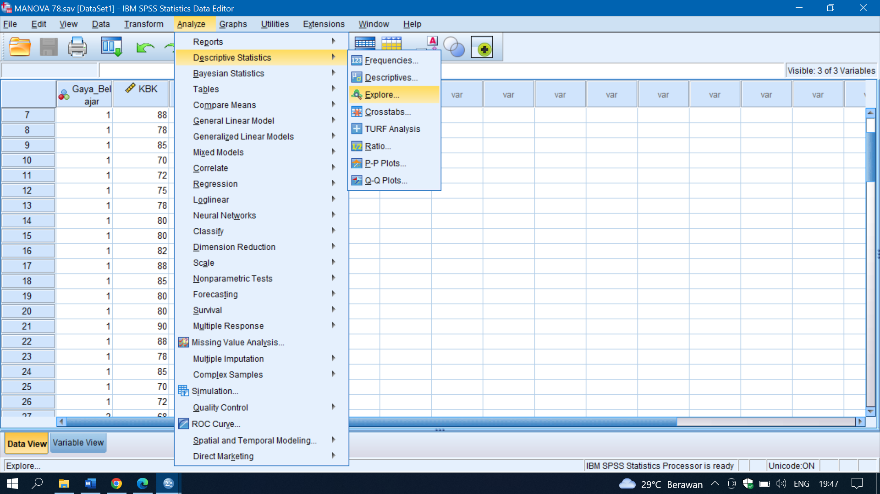

c. Akan tampak dilayar monitor window Explore. Pindahkan pada kotak dependent list variabel KBK (Kemampuan Berpikir Kreatif) dan KPM (Kemampuan Pemecahan Masalah) dan variabel Gaya belajar ke kotak Factor list;
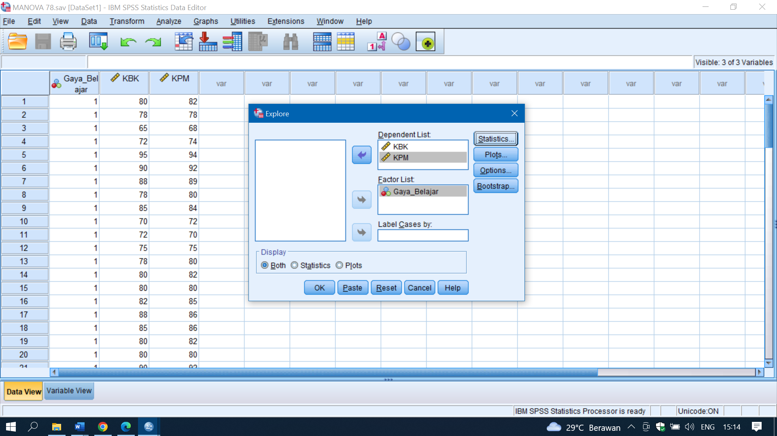
- Akan tampak dilayar monitor Explore Statistics. Centang Descriptives;
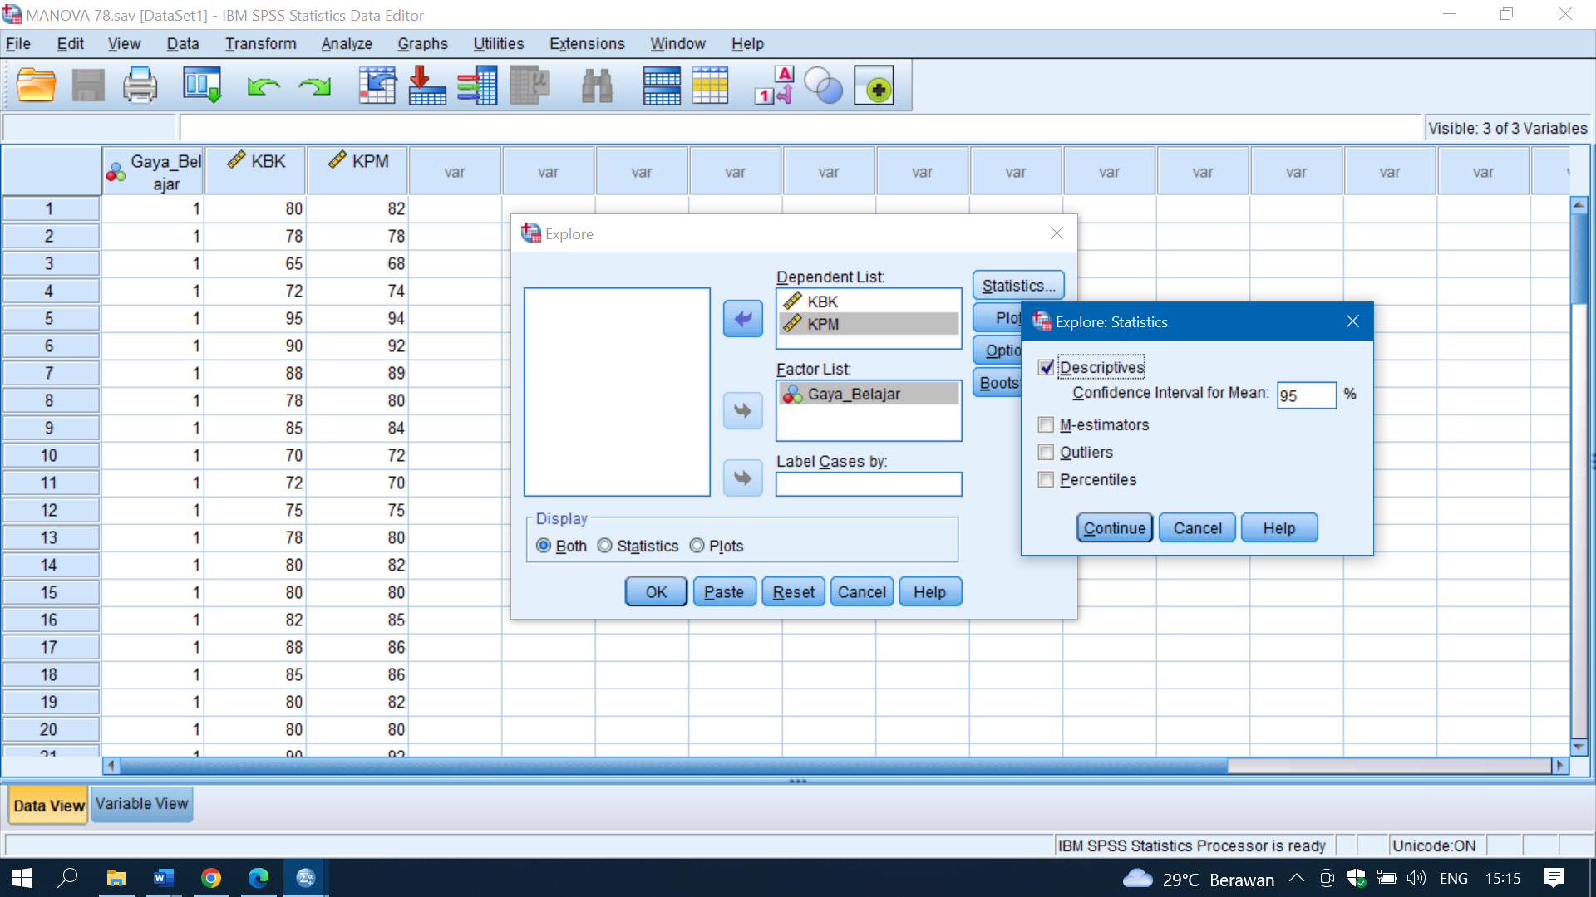
- Klik continue;
- Pada explore pilih lagi plots;
- Akan tampil Explore Plots; pada Boxplots tandai Factor levels together; centang Normality plots with test; pada Spread Level with Levene Test tandai dengan None;
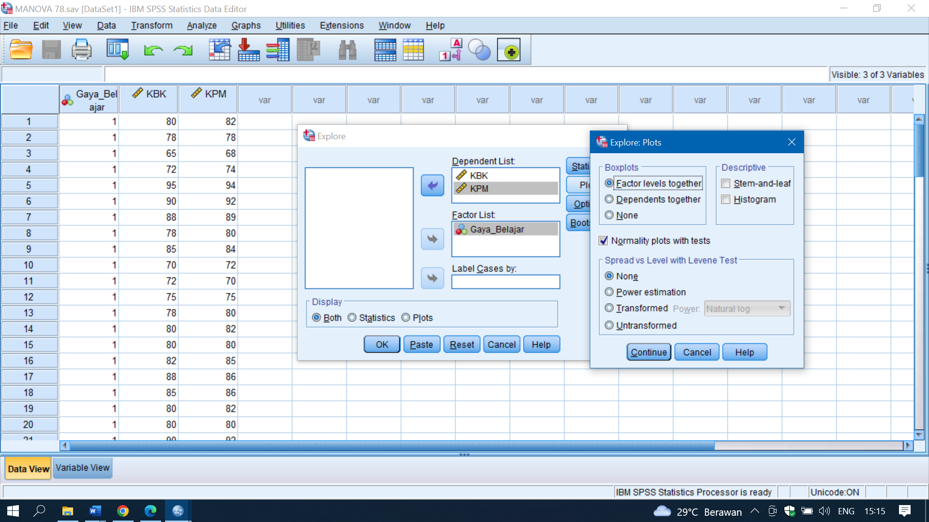
- Klik continue, lalu Ok;
    - Akan tampil output Test of Normality.
Hasil uji normalitas dengan SPSS menggunakan uji Shapiro-Wilk

      - Uji Normalitas Data Nilai Kemampuan Berpikir Kreatif
Berikut tabel Hasil Uji Normalitas Data Nilai Kemampuan Berpikir Kreatif (KBK) Siswa Visual, Auditori dan Kinestetik.

Tabel 4.4 Hasil Uji Normalitas Data Nilai Kemampuan Berpikir Kreatif (KBK) Siswa Visual, Auditori dan Kinestetik
Tests of Normality
 | GAYA  BELAJAR | Shapiro-Wilk
 |  | Statistic | df | Sig.
KBK | Visual | .916 | 21 | .071
 | Auditori | .951 | 49 | .101
 | Kinestetik | .938 | 34 | .054
*. This is a lower bound of the true significance.
a. Lilliefors Significance Correction
Intepretasi uji normalitas gaya belajar visual, Pada tabel Saphiro-Wilk diperoleh dengan $n=21$, nilai $α (0,10)= 0,923$; nilai $α (0,05) = 0,908$. Nilai $S_{hitung}=0,916$ terletak diantara 0,923 dan 0,908, atau nilai $S_{hitung}$ hitung terletak diantara level signifikansi 0,10 dan 0,05. Artinya sampel gaya visual tersebut berasal dari populasi yang berdistribusi normal.
Intepretasi uji normalitas gaya belajar auditori, pada tabel Saphiro-Wilk diperoleh dengan $n=49$, nilai $α (0,10)= 0,955$; nilai $α (0,05) = 0,947$. Nilai $S_{hitung}=0,951$ terletak diantara 0,955 dan 0,947, atau nilai $S_{hitung}$ hitung terletak diantara level signifikansi 0,10 dan 0,05. Artinya sampel gaya auditori tersebut berasal dari populasi yang berdistribusi normal.
Intepretasi uji normalitas gaya belajar kinestetik, pada tabel Saphiro-Wilk diperoleh dengan $n=34$, nilai $α (0,10)= 0,943$; nilai $α (0,05) = 0,933$. Nilai $S_{hitung}=0,938$ terletak diantara 0,943 dan 0,933, atau nilai $S_{hitung}$ hitung terletak diantara level signifikansi 0,10 dan 0,05. Artinya sampel gaya kinestetik tersebut berasal dari populasi yang berdistribusi normal.

      - Uji Normalitas Data Nilai Kemampuan Pemecahan Masalah
Berikut tabel Hasil Uji Normalitas data nilai kemampuan pemecahan masalah (KPM) Siswa Visual, Auditori dan Kinestetik.

Tabel 4.5 Hasil Uji Normalitas Data Nilai Kemampuan Pemecahan Masalah (KPM) Siswa Visual, Auditori dan Kinestetik

Tests of Normality
 | GAYA  BELAJAR | Shapiro-Wilk
 |  | Statistic | df | Sig.
KPM | Visual | .920 | 21 | .520
 | Auditori | .953 | 49 | .051
 | Kinestetik | .934 | 34 | .314
*. This is a lower bound of the true significance.
a. Lilliefors Significance Correction
Intepretasi uji normalitas gaya belajar visual, pada tabel Saphiro-Wilk diperoleh dengan $n=21$, nilai $α (0,10)= 0,923$; nilai $α (0,05) = 0,908$. Nilai $S_{hitung}=0,920$ terletak diantara 0,923 dan 0,908, atau nilai $S_{hitung}$ hitung terletak diantara level signifikansi 0,10 dan 0,05. Artinya sampel gaya visual tersebut berasal dari populasi yang berdistribusi normal.
Intepretasi uji normalitas gaya belajar auditori, pada tabel Saphiro-Wilk diperoleh dengan $n=49$, nilai $α (0,10)= 0,955$; nilai $α (0,05) = 0,947$. Nilai $S_{hitung}=0,953$ terletak diantara 0,955 dan 0,947, atau nilai $S_{hitung}$ hitung terletak diantara level signifikansi 0,10 dan 0,05. Artinya sampel gaya auditori tersebut berasal dari populasi yang berdistribusi normal.
Intepretasi uji normalitas gaya belajar kinestetik, pada tabel Saphiro-Wilk diperoleh dengan $n=34$, nilai $α (0,10)= 0,943$; nilai $α (0,05) = 0,933$. Nilai $S_{hitung}=0,934$ terletak diantara 0,943 dan 0,933, atau nilai $S_{hitung}$ hitung terletak diantara level signifikansi 0,10 dan 0,05. Artinya sampel gaya kinestetik tersebut berasal dari populasi yang berdistribusi normal.
Berdasarkan hal diatas maka kemampuan berpikir kreatif matematika siswa dengan gaya belajar kinestetik, auditorial dan visual berdistribusi normal. Begitu juga dengan kemampuan pemecahan masalah siswa dengan gaya belajar kinestetik, auditorial dan visual berdistribusi normal. Kesimpulannya syarat uji normalitas multivariat data-data pada penelitian ini terpenuhi.

    - Uji Homogenitas Matrik Varian
Uji Homogenitas Matrik Varian masing-masing variabel adalah
4.2.2.1 Uji Homogenitas Data Nilai Kemampuan Berpikir Kreatif
Berikut hasil test Bartlett uji tes homogenitas yang diperoleh dari nilai kemampuan berpikir kreatif siswa:

Tabel 4.6 Uji Tes Homogenitas Kemampuan Berpikir Kreatif
Test Results
Box's M |  | 3.371
F | Approx. | 1.660
 | df1 | 2
 | df2 | 17299.597
 | Sig. | .190
Tests null hypothesis of equal population covariance matrices.

Untuk uji homogenitas antara nilai kemampuan berpikir kreatif siswa gaya belajar visual, auditori dan kinestetik dengan test Bartlett diperoleh $F_{hitung}=1,66$ dan $F_{tabel}=3,93$ dengan taraf signifikansi $α=0,05;dk=2$. Sebab $F_{hitung}=3,371$ < $F_{tabel}=3,93$ maka kesimpulannya data didapat berasal dari populasi yang homogen.

4.2.2.1 Uji Homogenitas Data Nilai Kemampuan Pemecahan Masalah
Berikut hasil test Bartlett uji tes homogenitas yang diperoleh dari nilai kemampuan pemecahan masalah:

Tabel 4.7 Uji Tes Homogenitas Kemampuan Pemecahan Masalah
Test Results
Box's M |  | 6.264
F | Approx. | 3.086
 | df1 | 2
 | df2 | 17299.597
 | Sig. | .056
Untuk uji homogenitas antara nilai kemampuan berpikir kreatif siswa gaya belajar visual, auditori dan kinestetik dengan test Bartlett diperoleh $F_{hitung}=3,086$ dan $F_{tabel}=3,93$ dengan taraf signifikansi $α=0,05;dk=2$. Sebab $F_{hitung}=3,086$ < $F_{tabel}=3,93$ maka kesimpulannya data didapat berasal dari populasi yang homogen.

4.2.3 Pengujian Hipotesis Penelitian
Dalam penelitian ini ada tiga hipotesis yang akan dilakukan pengujian dan pembahasan.

4.2.3.1 Hipotesis Pertama
Untuk hasil Uji ANOVA untuk kemampuan berpikir kreatif disajikan pada tabel berikut:

Tabel 4.8 Uji ANOVA Kemampuan Berpikir Kreatif
ANOVA
Kemampuan Berpikir Kreatif (KBK)
 | Sum of Squares | df | Mean Square | F | Sig.
Between Groups | 803.759 | 2 | 401.879 | 5.226 | .007
Within Groups | 7766.703 | 101 | 76.898
Total | 8570.462 | 103

Berdasarkan output ANOVA pada table di atas, dimana diketahui nilai signifikannya sebesar 0,007 < 0,05, sehingga dapat disimpulkan bahwa rata-rata tipe visual, auditori, kinestetik pada kemampuan berpikir kreatif siswa “BERBEDA” secara signifikan/nyata. Maka $H_{0_{1}}$ ditolak yaitu terdapat perbedaan antara gaya belajar visual, auditori, kinestetik terhadap kemampuan berpikir kreatif siswa.
Selanjutnya mencari kelompok mana saja yang rata-rata nilai kemampuan berpikir kreatif sama dan yang tidak sama (Tes Post-Hoc). Uji Scheffe ditampilkan pada tabel berikut:

Tabel 4.9 Multiple Comparisons Berpikir Kreatif

Multiple Comparisons
Scheffe
Dependent Variable | (I) Gaya_  Belajar | (J) Gaya_  Belajar | Mean Difference (I-J) | Std. Error | Sig. | 95% Confidence Interval
 |  |  |  |  |  | Lower Bound | Upper Bound
KBK | Visual | Auditori | -3.054 | 2.164 | .373 | -8.43 | 2.32
 |  | Kinestetik | 8.569* | 2.303 | .002 | 2.85 | 14.29
 | Auditori | Visual | 3.054 | 2.164 | .373 | -2.32 | 8.43
 |  | Kinestetik | 11.623* | 1.852 | .000 | 7.02 | 16.22
 | Kinestetik | Visual | -8.569* | 2.303 | .002 | -14.29 | -2.85
 |  | Auditori | -11.623* | 1.852 | .000 | -16.22 | -7.02
*. The mean difference is significant at the 0.05 level.

Akan dibandingkan rata-rata nilai kemampuan berpikir kreatif dengan gaya belajar visual dengan gaya belajar auditori angka perbedaan rata-ratanya tersebut adalah 3,054. Berdasarkan output dengan Multiple Comparisons diketahui nilai signifikansi sebesar 0,373 > 0,05, maka kesimpulannya kemampuan berpikir kreatif tipe visual dengan kemampuan berpikir kreatif tipe auditori adalah sama. Sehingga perbedaan rata-rata kemampuan berpikir kreatif secara deskriptif antara tipe visual dan tipe auditori tersebut tidaklah signifikan.
Kemudian akan dibandingkan rata-rata nilai kemampuan berpikir kreatif dengan gaya belajar visual dengan gaya belajar kinestetik angka perbedaan rata-ratanya tersebut adalah 7,711. Berdasarkan output dengan Multiple Comparisons diketahui nilai signifikansi sebesar 0,002 < 0,05, maka kesimpulannya kemampuan berpikir kreatif tipe visual dengan kemampuan berpikir kreatif tipe kinestetik adalah tidak sama. Ini artinya perbedaan rata-rata kemampuan berpikir kreatif secara deskriptif antara tipe visual dan tipe kinestetik tersebut signifikan.
Untuk membandingkan rata-rata nilai kemampuan berpikir kreatif dengan gaya belajar auditori dengan gaya belajar kinestetik angka perbedaan rata-ratanya tersebut adalah 4,052. Berdasarkan output dengan Multiple Comparisons diketahui nilai signifikansi sebesar 0,000 < 0,05, maka kesimpulannya kemampuan berpikir kreatif tipe auditori dengan kemampuan berpikir kreatif tipe kinestetik adalah tidak sama. Sehingga perbedaan rata-rata kemampuan berpikir kreatif secara deskriptif antara tipe auditori dan tipe kinestetik tersebut signifikan.
Sehingga pembuatan kesimpulan pada hipotesis pertama ini menggunakan uji ANOVA bahwa rata-rata kemampuan berpikir kreatif tipe visual dengan tipe kinestetik terdapat perbedaan yang signifikan. Begitu pula rata-rata kemampuan berpikir kreatif tipe auditori dengan tipe kinestetik terdapat perbedaan yang signifikan.

4.2.3.2 Hipotesis Kedua
Hasil uji ANOVA untuk gaya belajar siswa yaitu visual, auditori, kinestetik terhadap kemampuan pemecahan masalah dengan SPSS adalah sebagai berikut:

Tabel 4.10 Uji ANOVA Pemecahan Masalah
ANOVA
KPM
 | Sum of Squares | df | Mean Square | F | Sig.
Between Groups | 2585.450 | 2 | 1292.725 | 21.298 | .000
Within Groups | 6130.511 | 101 | 60.698
Total | 8715.962 | 103

Berdasarkan output ANOVA pada table di atas, dimana diketahui nilai signifikannya sebesar 0,000 < 0,05, sehingga dapat disimpulkan bahwa rata-rata tipe visual, auditori, kinestetik pada kemampuan pemecahan masalah “BERBEDA” secara signifikan/nyata. Maka $H_{0_{2}}$ ditolak yaitu terdapat perbedaan antara gaya belajar visual, auditori, kinestetik terhadap kemampuan pemecahan masalah.

Tabel 4.11 Multiple Comparisons Pemecahan Masalah
Multiple Comparisons
Scheffe
Dependent Variable | (I) Gaya_  Belajar | (J) Gaya_  Belajar | Mean Difference (I-J) | Std. Error | Sig. | 95% Confidence Interval
 |  |  |  |  |  | Lower Bound | Upper Bound
KPM | Visual | Auditori | -2.986 | 1.599 | .180 | -6.96 | .99
 |  | Kinestetik | 13.423* | 1.702 | .000 | 9.20 | 17.65
 | Auditori | Visual | 2.986 | 1.599 | .180 | -.99 | 6.96
 |  | Kinestetik | 16.409* | 1.368 | .000 | 13.01 | 19.81
 | Kinestetik | Visual | -13.423* | 1.702 | .000 | -17.65 | -9.20
 |  | Auditori | -16.409* | 1.368 | .000 | -19.81 | -13.01
*. The mean difference is significant at the 0.05 level.

Akan dibandingkan rata-rata nilai kemampuan pemecahan masalah dengan gaya belajar visual dengan gaya belajar auditori angka perbedaan rata-ratanya tersebut adalah 2,986. Berdasarkan output dengan Multiple Comparisons diketahui nilai signifikansi sebesar 0,180 > 0,05, maka kesimpulannya kemampuan pemecahan masalah tipe visual dengan kemampuan berpikir kreatif tipe auditori adalah sama. Sehingga perbedaan rata-rata kemampuan pemecahan masalah secara deskriptif antara tipe visual dan tipe auditori tersebut tidaklah signifikan.
Kemudian akan dibandingkan rata-rata nilai kemampuan pemecahan masalah dengan gaya belajar visual dengan gaya belajar kinestetik angka perbedaan rata-ratanya tersebut adalah 13,423. Berdasarkan output dengan Multiple Comparisons diketahui nilai signifikansi sebesar 0,000 < 0,05, maka kesimpulannya kemampuan pemecahan masalah tipe visual dengan kemampuan berpikir kreatif tipe kinestetik adalah tidak sama. Ini artinya perbedaan rata-rata kemampuan pemecahan masalah secara deskriptif antara tipe visual dan tipe kinestetik tersebut signifikan.
Untuk membandingkan rata-rata nilai kemampuan pemecahan masalah dengan gaya belajar auditori dengan gaya belajar kinestetik angka perbedaan rata-ratanya tersebut adalah 16,409. Berdasarkan output dengan Multiple Comparisons diketahui nilai signifikansi sebesar 0,000 < 0,05, maka kesimpulannya kemampuan pemecahan masalah tipe auditori dengan kemampuan berpikir kreatif tipe kinestetik adalah tidak sama. Sehingga perbedaan rata-rata kemampuan pemecahan masalah secara deskriptif antara tipe auditori dan tipe kinestetik tersebut signifikan.
Sehingga pembuatan kesimpulan pada hipotesis kedua ini dalam uji ANOVA bahwa rata-rata kemampuan pemecahan masalah tipe visual dengan tipe auditori kinestetik terdapat perbedaan yang signifikan. Begitu pula rata-rata kemampuan pemecahan masalah tipe auditori dengan tipe kinestetik terdapat perbedaan yang signifikan.

      - Hipotesis Ketiga
Berikut ini diperoleh dari uji homogenitas covarians pada tabel Box’s M

Tabel 4.12 Uji Box’s M
Box's Test of Equality of Covariance Matricesª
Box's M | 8.900
F | 1.434
df1 | 6
df2 | 48199.169
Sig. | .197

Berdasarkan tabel Box’s M diatas dapat dilihat nilai signifikannya adalah 0,197, makna nilai $sig=0,197>0,05$ yang berarti terdapat perbedaan kovarians atau matriks varian antar kelompok maka sampel homogen. Jika sampel homogen dapat dilanjutkan dengan uji MANOVA. Pada tabel berikut ini diberikan hasil perhitungan MANOVA dengan SPSS yaitu:

Tabel 4.13 Uji Multivariate
Multivariate Testsª
Effect |  | Value | F | Hypothesis df | Error df | Sig. | Partial Eta Squared
Intercept | Pillai's Trace | .988 | 4241.177^{b} | 2.000 | 100.000 | .000 | .988
 | Wilks' Lambda | .012 | 4241.177^{b} | 2.000 | 100.000 | .000 | .988
 | Hotelling's Trace | 84.824 | 4241.177^{b} | 2.000 | 100.000 | .000 | .988
 | Roy's Largest Root | 84.824 | 4241.177^{b} | 2.000 | 100.000 | .000 | .988
GAYA  BELAJAR | Pillai's Trace | .311 | 9.303 | 4.000 | 202.000 | .000 | .156
 | Wilks' Lambda | .690 | 10.176^{b} | 4.000 | 200.000 | .000 | .169
 | Hotelling's Trace | .446 | 11.046 | 4.000 | 198.000 | .000 | .182
 | Roy's Largest Root | .441 | 22.291^{c} | 2.000 | 101.000 | .000 | .306
a. Design: Intercept + GAYA_BELAJAR
b. Exact statistic
c. The statistic is an upper bound on F that yields a lower bound on the significance level.

Kita hanya fokus melihat Wilks’ Lambda karena uji ini sering dipakai pada peneliti untuk MANOVA dengan alasan karena terdapat lebih dari dua kelompok veriabel independen dan asumsi homogenitas matriks varians-kovarians terpenuhi. Gaya belajar Wilks’ Lambda menunjukkan nilai signifikansinya adalah 0,000. Berdasarkan kriteria pengambilan keputusan bahwa nilai $Sig.=0,000< α = 0,05$ maka $H_{0_{3}}$ ditolak. Artinya terdapat pengaruh yang signifikan dari gaya belajar (visual, auditori dan kinestetik) terhadap kemampuan berpikir kreatif dan kemampuan pemecahan.
Untuk melihat besar pengaruh dari gaya belajar (visual, auditori dan kinestetik) terhadap kemampuan berpikir kreatif dan kemampuan pemecahan masalah dapat dilihat nilai Partial Eta Squared yaitu 0,169. Ini artinya gaya belajar siswa memiliki pengaruh sebesar 16,9 % terhadap kedua kemampuan ini. Selebihnya sebesar 83,1 % lagi kemampuan dipengaruhi berpikir kreatif dan kemampuan pemecahan masalah oleh faktor yang lain. Untuk melihat pengaruh dari masing-masing kemampuan dapat dilihat pada tabel berikut:

Tabel 4.14 Tests of Between-Subjects Effects
Tests of Between-Subjects Effects
Source | Dependent Variable | Type III Sum of Squares | df | Mean Square | F | Sig. | Partial Eta Squared
Corrected Model | KBK | 803.759ª | 2 | 401.879 | 5.226 | .007 | .094
 | KPM | 2585.450^{b} | 2 | 1292.725 | 21.298 | .000 | .297
Intercept | KBK | 461501.832 | 1 | 461501.832 | 6001.477 | .000 | .983
 | KPM | 479599.263 | 1 | 479599.263 | 7901.384 | .000 | .987
GAYA  BELAJAR | KBK | 803.759 | 2 | 401.879 | 5.226 | .007 | .094
 | KPM | 2585.450 | 2 | 1292.725 | 21.298 | .000 | .297
Error | KBK | 7766.703 | 101 | 76.898
 | KPM | 6130.511 | 101 | 60.698
Total | KBK | 521536.000 | 104
 | KPM | 540676.000 | 104
Corrected Total | KBK | 8570.462 | 103
 | KPM | 8715.962 | 103
a. R Squared = .094 (Adjusted R Squared = .076)
b. R Squared = .297 (Adjusted R Squared = .283)

Pada bagian Partial Eta Squared gaya belajar untuk kemampuan berpikir kreatif memiliki nilai $Sig.0,007 =0,000< α = 0,05$. Artinya gaya belajar siswa secara bermakna mempengaruhi nilai kemampuan berpikir kreatif siswa dengan besar pengaruh 9,4%. Kemudian gaya belajar untuk kemampuan pemecahan masalah memiliki nilai $Sig.=0,000< α = 0,05$. Sama seperti berpikir kreatif bahwa gaya belajar siswa juga secara bermakna mempengaruhi nilai kemampuan pemecahan masalah dengan besar pengaruh 29,7%.

4.3 Pembahasan
Setelah menjabarkan hasil temuan kemudian tahap berikutnya adalah melakukan pembahasan terhadap hasil temuan itu untuk memberikan jawaban atas rumusan masalah dalam penelitian ini. Pembahasan pada penelitian ini didasarkan pada hasil analisis dari statistika deskriptif dan statistika inferensial yang didapatkan berdasarkan kondisi tempat penelitian.
Penelitian ini dilaksanakan pada sekolah menengah kejuruan negeri 1 di kota Kisaran. Pada observasi yang dilakukan di awal didapatkan fakta bahwa kemampuan pemecahan masalah dan kemampuan berpikir kreatif siswa di SMK Negeri 1 Kisaran merupakan hal yang masih diperhatikan guru dalam pembelajaran matematika. Bagi sebagian siswa merasa tidak mudah menguasai mata pelajaran matematika. Pada awal penelitian dilakukan pemberian angket dan wawancara untuk mengidentifikasi gaya belajar siswa sebanyak 34 butir pernyataan.
Saat penelitian, dilakukan tes terhadap siswa yang dilaksanakan sebanyak dua kali yaitu tes kemampuan berpikir kreatif sebanyak 4 butir tes dan 5 butir tes untuk tes kemampuan pemecahan masalah. Lalu dilakukan pula pemberian angket dan wawancara untuk mengidentifikasi gaya belajar siswa sebanyak butir pernyataan.

    - Perbedaan Kemampuan Berpikir Kreatif ditinjau dari Gaya Belajar Siswa
Hasil analisis data penelitian menemukan bahwa $H_{a_{1}}$ diterima, hipotesis tersebut adalah terdapat perbedaan kemampuan berpikir kreatif yang signifikan ditinjau dari gaya belajar siswa. Dengan nilai rata-rata gaya belajar visual yang lebih tinggi dibanding kedua gaya belajar lain yaitu 74,48. Hasil penelitian ini sejalan dengan penelitian (Sutanti, 2021) yang penelitiannya menunjukan bahwa siswa dengan gaya belajar visual memiliki tingkat kemampuan berpikir kreatif matematis lebih tinggi dibandingkan siswa dengan gaya belajar auditori maupun kinestetik. Hal ini menunjukkan adanya perbedaan kemampuan berpikir kreatif untuk masing-masing gaya belajar. Sama halnya dengan penelitian (Dawi et al., 2018) kemampuan berpikir kreatif siswa dengan gaya belajar visual pada tingkat berpikir kreatif matematis level 4 dan kemampuan berpikir kreatif siswa dengan gaya belajar auditorial dan kinestetik berada pada tingkat kemampuan berpikir kreatif matematis level 3 yang berarti kreatif. Hal tersebut memperkuat temuan dalam penelitian ini bahwa perbedaan gaya belajar siswa menghasilkan perbedaan kemampuan berpikir kreatif siswa.
Hasil analisis juga menunjukkan bahwa gaya belajar siswa memberi sumbangan pengaruh sebesar 9,4% terhadap kemampuan berpikir kreatif siswa. Kontribusi nilai ini cukup signifikan walaupun masih tingkat sedang, karenanya gaya belajar merupakan karakteristik dari siswa. (Muktia & Soedjoko, 2021) mengungkapkan salah satu dari karakteristik siswa yang sangat berpengaruh pada kemampuan siswa itu dalam berpikir kreatif. Sehingga menempatkan gaya belajar sebagai faktor yang terkait dengan cara siswa memahami pembelajaran, begitu juga dalam matematika. Kaitannya dengan hasil belajar (Wanelly & Fauzan, 2020) menyatakan dalam pembelajaran perlu mengetahui gaya belajar siswa, dengan adanya gaya belajar akan memperlihatkan hasil yang baik. Pengetahuan guru sebagai pendidik akan gaya belajar siswa akan mempengaruhi pencapaian siswa dalam belajar matematika.

    - Perbedaan Kemampuan Pemecahan Masalah ditinjau dari Gaya Belajar Siswa
Hasil analisis data penelitian menemukan bahwa $H_{a_{2}}$ diterima hipotesis tersebut adalah adanya perbedaan kemampuan pemecahan masalah yang signifikan ditinjau dari gaya belajar siswa. Hasil penelitian ini sejalan dengan (Purwaningsih & Ardani, 2020) kemampuan pemecahan masalah baik siswa gaya belajar visual, auditorial, dan kinestetik memiliki kemampuan yang berbeda-beda. Begitu juga pada penelitian (Ad Dien et al., 2021) Setiap siswa memiliki kemampuan pemecahan masalah yang berbeda beda. Perbedaan itu disebabkan oleh banyak faktor dan variabel salah satunya adalah gaya belajar siswa. Berdasarkan analisis data yaitu subjek dengan gaya belajar visual dan auditori mampu memecahkan masalah dengan menggunakan lima langkah IDEAL Problem Solving dengan baik dan benar. Sedangkan pada subjek dengan gaya belajar kinestetik, dapat memecahkan masalah dengan menggunakan lima langkah IDEAL Problem Solving dengan baik, namun hasil yang diperoleh oleh subjek kurang tepat. Dari hasil penelitian ini dapat disimpulkan bahwa siswa dengan gaya belajar visual, auditori, dan kinestetik dapat memecahkan masalah dengan menggunakan lima langkah IDEAL Problem Solving, namun siswa pada gaya belajar kinestetik belum memperoleh hasil yang tepat. Sejalan dengan penelitian ini secara keseluruhan kelompok gaya belajar kinestetik termasuk rata-rata nilai terendah dibandingkan kelompok tipe gaya belajar lainnya berdasarkan hasil tes kemampuan pemecahan masalah. Penelitian (Nurjanah et al., 2022) terdapat perbedaan kemampuan pemecahan masalah matematis antara siswa yang bergaya belajar visual, auditorial dan kinestetik namun tidak terdapat interaksi antara model pembelajaran dan gaya belajar terhadap kemampuan pemecahan masalah matematis siswa. Sementara pada penelitian ini gaya belajar siswa secara bermakna mempengaruhi nilai kemampuan pemecahan masalah. Berdasarkan pembahasan di atas kemampuan pemecahan masalah merupakan masalah yang mendasar dalam pembelajaran matematika, maka sebaiknya kemampuan pemecahan masalah diajarkan pada siswa sejak awal agar hasil yang diharapkan dapat tercapai dan memberikan kesempatan pada siswa untuk belajar sesuai gaya belajar masing-masing siswa.
Hasil analisis juga menunjukkan bahwa gaya belajar siswa memberi sumbangan pengaruh sebesar 29,7% terhadap kemampuan pemecahan masalah. Untuk mengoptimalkan kemampuan siswa melakukan penyelesaian masalah matematika dan memotivasi siswa dalam membangun kemampuan kognitif siswa haruslah disesuaikan dengan gaya belajar mereka agar berpengaruh terhadap berpikir rasional, analisis dan kreativitas siswa sesuai dengan (Umrana et al., 2019). Hasil penelitian ini tidak jauh berbeda dengan hasil penelitian yang dilakukan oleh (Alisa et al., 2022) gaya belajar terhadap kemampuan pemecahan masalah memberikan pengaruh terhadap kemampuan pemecahan masalah siswa sebesar 18,5%. Sejalan dengan itu penelitian yang dilakukan oleh (Pertiwi & Hartawan, 2022) pada gaya belajar pada kemampuan pemecahan masalah matematika mempunyai kontribusi yang kuat dengan kontribusi 47,3%.
    - Besar Pengaruh Kemampuan Berpikir Kreatif dan Kemampuan Pemecahan Masalah ditinjau dari Gaya Belajar Siswa.
Penelitian ini menguji pengaruh kemampuan berpikir kreatif dan kemampuan pemecahan masalah ditinjau dari gaya belajar siswa. Hasil penelitian menunjukkan pengambilan keputusan bahwa $H_{a_{3}}$ diterima, maka terdapat pengaruh kemampuan berpikir kreatif dan kemampuan pemecahan masalah dengan masing-masing gaya belajar siswa yaitu visual, auditori dan kinestetik sebesar 16,9%. Artinya setiap gaya belajar siswa itu secara signifikan memberi pengaruh terhadap hasil kemampuan berpikir kreatif dan kemampuan pemecahan masalah. (Nabilah et al., 2023) juga mengungkapkan siswa dengan gaya belajar visual, auditorial dan kinestetik mampu mempengaruhi indikator kemampuan berpikir matematis siswa.
Gaya belajar siswa memberikan pengaruh sebesar 16,9% kepada kemampuan berpikir kreatif siswa dan kemampuan pemecahan masalah siswa. Gaya belajar memiliki pengaruh yang cukup signifikan pada kedua kemampuan ini secara bersamaan. Sejalan dengan penelitian (Wijayanto et al., 2021) yang menunjukan bahwa siswa dengan gaya belajarnya (visual, auditori dan kinestetik) mampu memunculkan berpikir sesuai dengan indikator-indikator yang diperlukan untuk kemampuan berpikir kreatif siswa. Begitu pula dengan penelitian (Shaputra & Supardi, 2019) yang mengkaitkan gaya belajar dengan kemampuan pemecahan masalah. Hasil penelitian mereka membuktikan bahwa terdapat pengaruh yang signifikan gaya belajar terhadap kemampuan pemecahan masalah matematika Implikasi: untuk meningkatkan kemampuan pemecahan masalah matematika siswa, guru harus memahami gaya belajar dan berupaya meningkatkan rasa ingin tahu siswa. (Shaputra & Supardi, 2019) juga mengungkapkan bahwa dengan memperhatikan gaya belajar siswa, guru dan siswa dapat memaksimalkan kedua kemampuan matematis itu. Dari itu siswa yang mengetahui gaya belajarnya akan memahami kelemahan dan kelebihannya sehingga mereka dapat belajar sesuai gaya belajarnya. Guru sebagai fasilitator dalam proses pembelajaran siswa juga dapat menyesuaikan strategi pembelajaran, metode dan model pembelajaran yang sesuai dan tepat dengan gaya belajar siswanya.
Walaupun temuan pada penelitian ini sesuai dengan harapan, namun ada beberapa keterbatasan pada pelaksanaannya. Subjek penelitian masih terbatas pada siswa SMK Negeri 1 Kisaran saja, maka mengeneralisasikan hasil penelitian masih secara parsial. Kemudian variabel kemampuan yang digunakan ada dua kemampuan kognitif, membuka kemungkinan pada penelitian berikutnya dapat menambahkan kemampuan afektif yang lain untuk diteliti. Selain itu menggunakan model pembelajaran dapat juga pakai menjadi variabel faktor selain kemampuan kognitif dan kemampuan afektif. Keterbatasan pada penelitian ini hendaknya berdampak pada penelitian berikutnya supaya lebih eksploratif dan memperluas subjek penelitian untuk meninjau variabel-variabel lain yang belum diteliti.

